ИНФОРМАЦИЯ О ВЫПОЛНЕНИИ ПРИОРИТЕТНЫХ НАПРАВЛЕНИЙ ДЕЯТЕЛЬНОСТИ СОЮЗА «НОВОРОССИЙСКАЯ ТОРГОВО-ПРОМЫШЛЕННАЯ ПАЛАТА» на 2021-2025 годы
(отчетный период - с ноября 2020 года по ноябрь 2021 года)

- Повышение роли малого и среднего предпринимательства в экономике Новороссийска.
Палата активно взаимодействует со структурами поддержки малого и среднего предпринимательства города – Отделом по взаимодействию с малым и средним предпринимательство администрации МО г. Новороссийск и Муниципальным автономным учреждением «Единый бизнес-центр «МОРЕ». В отчетный период совместно с указанными структурами был проведен ряд встреч с бизнесом, на которых Союз НТПП инициировал обсуждение актуальных для предпринимательского сообщества вопросов:
- о новых требованиях к кадастровой оценке объектов коммерческой недвижимости;
- о контроле соблюдения санитарно-эпидемиологических требований предприятиями сферы бытовых услуг;
- о порядке оформления разрешительной документации на установку рекламных конструкций;
- о порядке заключения договоров на поставку электроэнергии и определении сроков внесения авансовых платежей;
- об основаниях и порядке взимания платежей за негативное воздействие на работу централизованной системы водоотведения и сброс сточных вод;
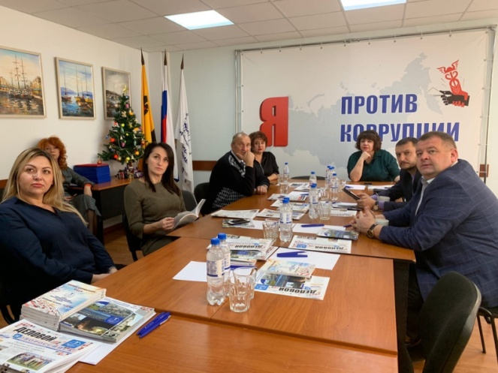
- о мерах противодействия нелегальному предпринимательству с сфере индустрии красоты;
- о проекте ТПП России «Семейное предпринимательство»;
- о внедрении антикоррупционной политики на предприятиях малого бизнеса.
В октябре 2021 года в целях всестороннего обмена информацией и проведения совместных деловых мероприятий Союз НТПП заключил Соглашения о сотрудничестве:
- с МАУ «Единый бизнес-центр «МОРЕ»;
- с Новороссийским местным отделением Общероссийской общественной организации малого и среднего предпринимательства «ОПОРА РОССИИ».

Обеспечивая участие Палаты в формировании благоприятных налоговых режимов для МСП и создании устойчивой законодательной базы, способствующей развитию МСП, в феврале 2021 года Союз НТПП направил предложения в Законодательное собрание Краснодарского края о необходимости принятия закона об установлении льготных ставок для ИН, перешедших на УСН после отмены ЕНВД, в размере «Доходы» - 1 %, «Расходы» - 5%.

- Улучшение делового климата и условий ведения предпринимательской деятельности в городе.
Палата активно участвует в законотворческой работе: специалисты проводят ОРВ проектов муниципальных правовых актов (НПА) муниципального уровня и экспертизу действующих муниципальных НПА, затрагивающих вопросы осуществления предпринимательской деятельности. В отчетный период юристами Союза НТПП было проведено:
- ОРВ проектов НПА – 16;
- экспертиз действующих НПА – 13.
Все замечания специалистов Палаты были учтены разработчиками НПА.
Палата привлекает к активному обсуждению проектов законов и других нормативных актов, регулирующих предпринимательскую деятельность, бизнес-сообщество Новороссийска с использованием информационных площадок Палаты (сайт, соцсети).
Союз НТПП является активным участником муниципального общественного формирования по установлению конструктивного взаимодействия власти и бизнеса - Консультативного совета по малому и среднему предпринимательству при главе МО город Новороссийск (5 заседаний в отчетный период).
С целью совершенствования работы Консультативного совета в ноябре 2020 года по инициативе Палаты администрацией МО г. Новороссийск был утвержден новый состав Совета, в который вошли члены Союза НТПП.

- Представление и защита интересов предпринимательского сообщества Новороссийска.
Союз НТПП входит в состав Общественного совета по защите малого и среднего бизнеса при прокуратуре города Новороссийска (2 заседания за отчетный период). На заседаниях рассматривались практические вопросы применения норм нового Федерального закона «О государственном контроле (надзоре) и муниципальном контроле в Российской Федерации» и формирования Единого реестра проверок.
В мае 2021 года Палата приняла участие в Рабочем совещании депутатов Городской Думы МО г. Новороссийск по вопросу размещения рекламных конструкций и необходимости внесения изменений в Правила городского благоустройства. Специалисты Союза НТПП предложила вариант взаимодействия с предпринимателями, не узаконившими в установленном порядке размещение рекламных конструкций, который находится в стадии реализации.
В мае 2021 года Палата направила предложения в ТПП РФ для рассмотрения на Межведомственной рабочей группе по защите прав предпринимателей при Генеральной прокуратуре РФ по решению системной проблемы – допуска лицензированных предприятий к оказанию услуг по фумигации зерновой продукции при экспорте в порту Новороссийск.
В отчетный период в Союзе НТПП начала работу Общественная приемная главы города Новороссийска по вопросам предпринимательской деятельности, которую возглавляет президент Палаты И.Г. Жаринов. Рассмотрено одно обращение по фактам незаконной предпринимательской деятельности в сфере парикмахерских и косметических услуг.

Общественные формирования при Союзе НТПП осуществляли деятельность по следующим направлениям:
- Комиссия по малому бизнесу:
- о выдвижении кандидатов на конкурс «Лучший предприниматель Новороссийска» (январь 2021г.);
- о выдвижении экспертов в Комитет по поддержке и развитию малого и среднего предпринимательства при ТПП России (март 2021г.);
- о формировании повестки дня заседания Консультационного совета по МПС при главе города Новороссийска (март 2021г.).
2. Комиссия по вопросам, связанным с предпринимательской деятельностью в Новороссийском морском транспортном узле (НТУ):
- о выдвижении кандидатур в состав экспертной группы ЕЭК по развитию ЭДО в морских пунктах пропуска (март 2021г.).
3. Заседание Комиссии по содействию внешнеэкономической деятельности:
- о практике ведения бизнеса по оказанию услуг фумигации зерна и его переработки при экспорте через порт Новороссийск в Турцию (февраль 2021г.);
- о формировании группы экспертов Департамента внешних связей МиР ТПП (июнь 2021г.).
4. Заседание Гильдии юристов при Союзе НТПП:
- о государственной кадастровой переоценке в 2022 году земельных участков, находящихся на территории Краснодарского края.
5. Заседание Гильдии мастеров индустрии красоты Новороссийска при Союзе НТПП:
- о соблюдении санитарных норм при оказании услуг в сфере индустрии красоты и создании рабочей группы по работе с нелегальным бизнесом при администрации МО г. Новороссийск (июнь 2021г.).
6. Заседание Клуба деловых женщин «Первая леди» при Союзе НТПП:
- участие в экологической акции по уборке дикого пляжа в Широкой балке (Новороссийск). Членами Клуба убрано более 60-ти метров (май 2021г.).
7. Комиссия по предпринимательству в сфере строительства – создана при Союзе НТПП в апреле 2021 года, избран состав Комиссии и определен план работы.

- Развитие инфраструктуры Новороссийского транспортного узла.
В марте 2021 года прошло заседание Комиссии НТПП по вопросам, связанным с предпринимательской деятельностью в Новороссийском транспортном узле (НТУ), на котором от Союза НТПП были избраны кандидаты в состав Экспертной группы Евразийской экономической комиссии по развитию электронного документооборота в морских пунктах пропуска государств-членов ЕАЭС.
В состав Экспертной группы включены президент Союза НТПП И.Г. Жаринов и член Палаты Берзул А.В. (ООО «ПИК-Юг»).
В сентябре 2021 года в НТПП прошло заседание Южной региональной ассоциации транспортников Южного региона, на котором рассматривался инициированный президентом России В.В. Путиным вопрос о необходимости оборудования Новороссийского морского торгового порта системами непрерывного экологического мониторинга.

- Укрепление позиций новороссийских производителей товаров и услуг.
В сентябре 2020 года Комиссией Союза НТПП по развитию системы муниципальных закупок было принято решение о создании на базе Палаты Центра электронных торгов и проведении информационной кампании по привлечению субъектов МСП к участию в муниципальных закупках.
В соответствии с этими решениями в ноябре 2020 года специалист Палаты прошел обучение в МИМОП по программе повышения квалификации «Управление государственными и муниципальными закупками».
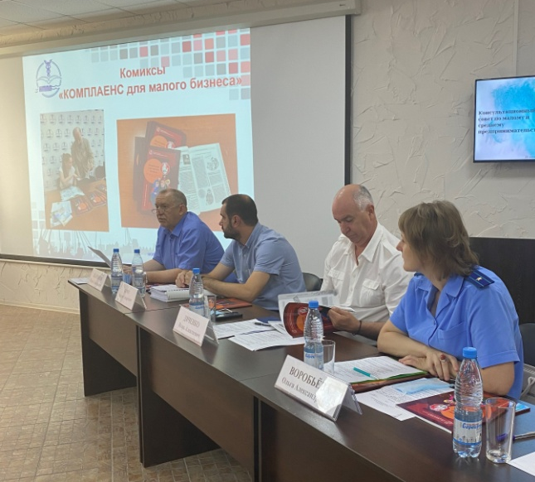
Президент НТПП И.Г. Жаринов на круглом столе «Производители: меры поддержки и возможности роста» представил презентацию «Возможности Новороссийской торгово-промышленной палаты и Системы ТПП России для роста и развития бизнеса» (август 2021г.).
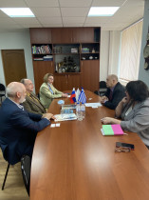
Союз НТПП принял участие в Первом Новороссийском архитектурном форуме, август 2021г.
В апреле 2021 года Палату посетил с визитом руководитель торгово-экономического отдела, полномочный министр по торгово-экономическим отношениям Посольства Греции в Москве г-н Христос Фармакис с целью налаживания контактов для расширения и укрепления взаимодействия.

- Повышение профессиональной и правовой грамотности предпринимательского сообщества.
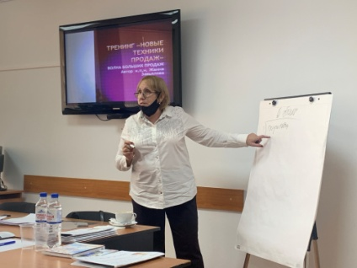
За отчетный период были проведены мероприятия:
- Круглый стол «Современные методы и подходы в организации государственного пожарного надзора и обеспечении пожарной безопасности на предприятиях. Подготовка к проверке», декабрь 2020г.
- Тренинг члена Палаты Светланы Беркиной в формате наставничества «Новые техники продаж», декабрь 2020г.
- Круглый стол «Современные методы и подходы в организации государственного пожарного надзора и обеспечении пожарной безопасности на предприятиях. Подготовка к проверке», март 2021г.
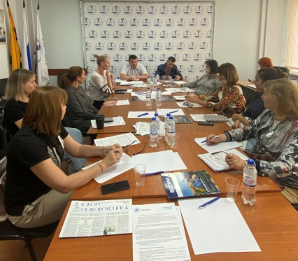
- Семинар «Государственная кадастровая оценка объектов недвижимости на территории Краснодарского края в 2021 году», март 2021г.
- Семинар «Государственная кадастровая переоценка земельных участков на территории Краснодарского края в 2022 году», июнь 2021г.
- Семинар «Потребительский экстремизм», октябрь 2021г.
Весь период в ежедневном онлайн формате на сайте Союза НТПП и группах Палаты в социальных сетях публиковались самые актуальные новости, касающиеся ведения и регулирования предпринимательской деятельности.

7. Противодействие коррупции и недобросовестной конкуренции.
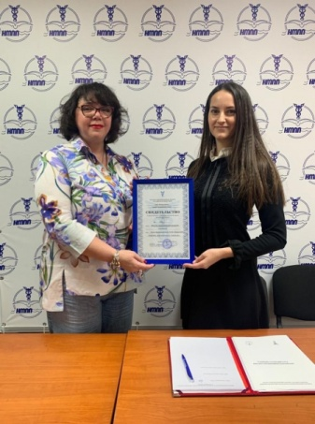
В декабре 2020 года в Международный день борьбы с коррупцией Палата провела ежегодную акцию Торжественного присоединения членов НТПП к Антикоррупционной Хартии российского бизнеса. В отчетный период к Хартии присоединились 6 предприятий Новороссийска.
Союз НТПП переиздал с учетом изменений законодательства РФ Комиксы «Комплаенс для малого бизнеса». Брошюра размещена в открытом доступе на сайте Палаты, раздается на мероприятиях Союза НТПП и партнеров. Юристы Палаты консультируют предпринимателей по вопросам внедрения на предприятиях антикоррупционных мер.
Комиксы «Комплаенс для малого бизнеса» были представлены на конкурс проектов торгово-промышленных палат Всемирного конгресса ВФТГ в Дубай в номинации «Лучший неординарный проект».
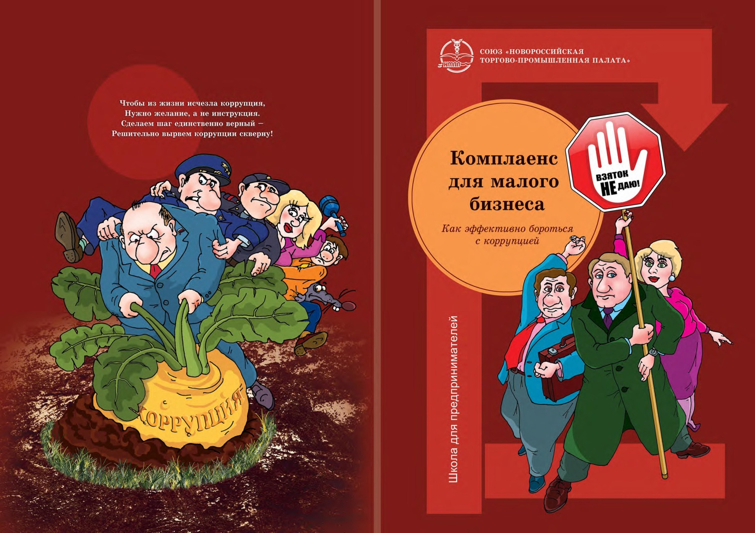
Презентация новой редакции Комиксов состоялась на заседании Консультативного совета по малому и среднему предпринимательству при главе МО город Новороссийск.
Издание было рекомендовано к распространению в системе ТПП России.

- Формирование позитивного имиджа бизнес-сообщества.
Конкурс Национальной премии в области предпринимательской деятельности «Золотой Меркурий» по итогам 2020 года
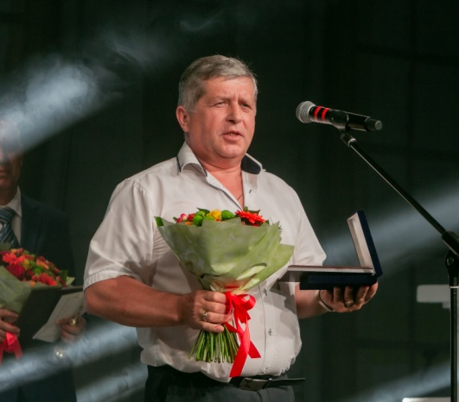
Член Союза НТПП – ООО «ЮгСтройГидроизоляция» стал победителем регионального этапа Конкурса. Генеральный директор Н.И. Моторный принимал участие в процедуре награждения в апреле 2021 года в ТПП Краснодарского края, в июне – в ТПП РФ.

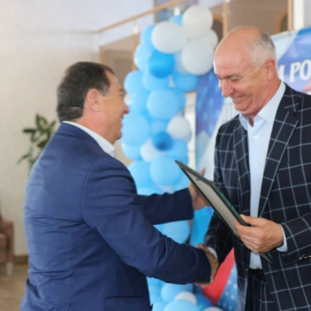
Конкурс «Лучший предприниматель города Новороссийска» по итогам 2020 года. Члены Палаты победили в 5 номинациях: Лучшее предприятие в агропромышленном комплексе, в промышленном производстве, в сфере строительства, а также Лучший социально-значимый проект и Лучшая женщина-предприниматель, май 2021г.
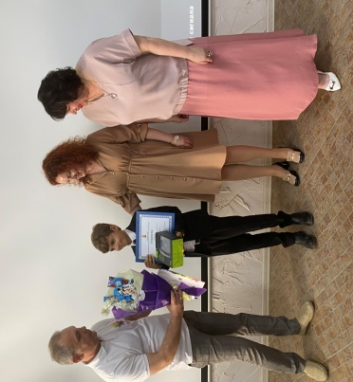

Премия (конкурс) «Юный
предприниматель» (Союз
НТПП - спонсор и партнер
мероприятия), май 2021г.

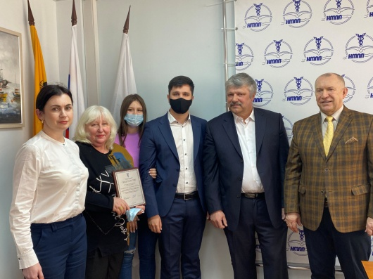
Семейное предпринимательство
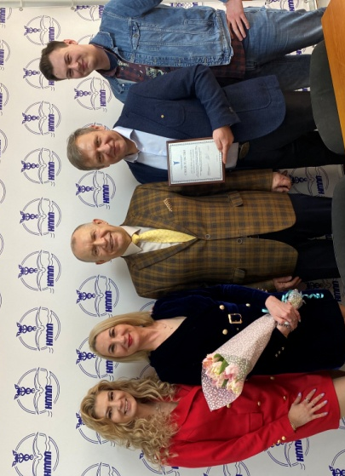
Члены Союза НТПП: семья Горбуновых (ООО «АртВИНД») и семья ИП Стуконог (Торговый дом Медовый дар») являются победителями проекта «100 Семейных компаний под патронатом президента ТПП РФ», ноябрь 2020.

Представители Союза НТПП (победители проекта) участвовали онлайн в Третьем Всероссийском форуме семейного предпринимательства «Успешная семья – успешная Россия», декабрь 2020г.
В проекте ТПП РФ «100 Надежд бизнеса» приняли участие представители Союза НТПП от семейных предприятий ООО «АртВИНД» и ИП Стуконог Торговый дом «Медовый дар».

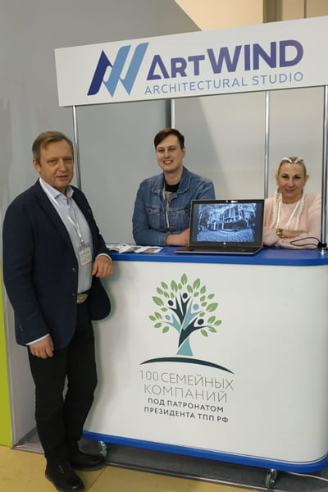
Как победитель проекта ООО "АртВинд" приняло участие в Международной специализированной выставке строительных, отделочных материалов и технологий «RosBuild 2021» в рамках «Российской строительной недели-2021» в марте 2021 года в ЦВК «Экспоцентр».
Презентацию проекта ТПП РФ «Семейное предпринимательство» и представление его победителей Союз НТПП провел на заседании Консультативного совета по малому и среднему предпринимательству при главе МО город Новороссийск (март, 2021).

4. Представители Палаты участвовали:
- в составе Жюри Конкурса Национальной премии в области предпринимательской деятельности «Золотой Меркурий» по итогам 2020 года в специальной номинации «Лучшая банковская программа для МСП»;
- в анкетировании «Бизнес-барометр коррупции» 8 этап
- во Всероссийской интерактивной акции, приуроченной к Международному дню борьбы с коррупцией
- в опросе «Рабочие кадры для МСП»
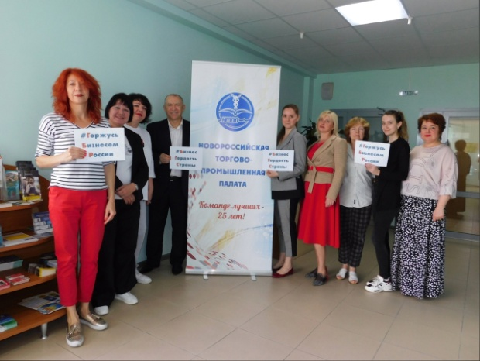
- во Всероссийском флэш-мобе ко Дню российского предпринимательства #БизнесГордостьСтраны и #ГоржусьБизнесомРоссии

5. Союз НТПП представил члена Палаты – Книжную кофейню «Набоков» (Радченко Ирина Николаевна, Вылегжанина Мария Сергеевна и Щедрина Ольга Анатольевна) на присуждение премии главы муниципального образования город Новороссийск «Во благо Новороссийска» в номинации «Команда года».

НОВЫЕ УСЛУГИ ПАЛАТЫ

1. Экспертные услуги в области санитарно-эпидемиологического законодательства, а именно проведение санитарно-эпидемиологической экспертизы проектной документации:
- по установлению санитарно-защитных зон (СЗО);
- по установлению зон санитарной охраны (ЗСО);
- предельно допустимых выбросов (ПДВ);
- нормативов допустимых сбросов (НДС) химических, биологических веществ и микроорганизмов в водные объекты.
Экспертные работы будут проводиться на базе аккредитованного органа инспекции (RA.RU.710331) Торгово-промышленной палаты Воронежской области.
2. Свидетельствование обстоятельств непреодолимой силы по договорам (контрактам), заключенным в рамках внутрироссийской экономической деятельности. Два юриста Союза НТПП завершили обучение программе повышения квалификации «Свидетельствование обстоятельств непреодолимой силы», МИМОП, март 2021г.
3. В стадии завершения внедрения услуга по классификации гостиниц и иных объектов размещения. Специалист Союза НТПП прошла обучение по программе «Классификация гостиниц в 2021 году. Новые правила и требования» (МИМОП, апрель 2021г.), в июне 2021 года провела учебную классификацию пансионата «Фея-2» (3 звезды) в г. Анапа. До конца года Союз НТПП планирует пройти аккредитацию в Федеральном агентстве по туризму.

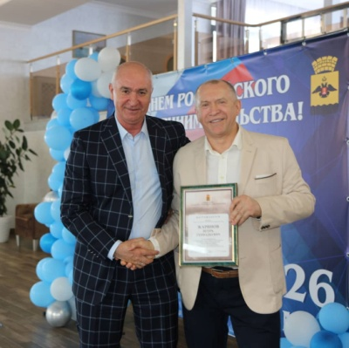
В мае 2021 года президент Союза НТПП И.Г. Жаринов был награжден Грамотой администрации МО г. Новороссийск за весомый вклад в социально-экономическое развитие муниципального образования город Новороссийск.

